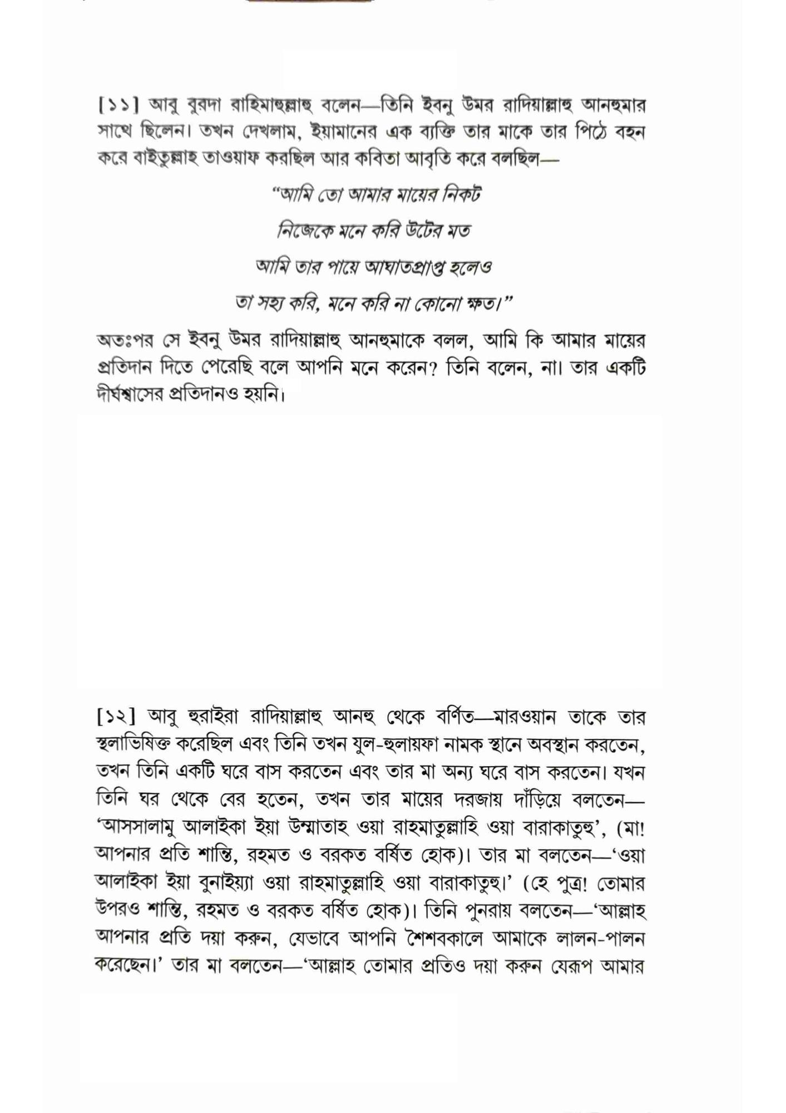

[১১] আবু বুরদা রাহিমাহুল্লাহু বলেন—তিনি ইবনু উমর রাদিয়াল্লাহু আনহুমার সাথে ছিলেন। তখন দেখলাম, ইয়ামানের এক ব্যক্তি তার মাকে তার পিঠে বহন করে বাইতুল্লাহ তাওয়াফ করছিল আর কবিতা আবৃতি করে বলছিল—

“আমি তো আমার মায়ের নিকট

নিজেকে মনে করি উটের মত

আমি তার পায়ে আঘাতপ্রাপ্ত হলেও

তা সহ্য করি, মনে করি না কোনো ক্ষত।”

অতঃপর সে ইবনু উমর রাদিয়াল্লাহু আনহুমাকে বলল, আমি কি আমার মায়ের প্রতিদান দিতে পেরেছি বলে আপনি মনে করেন? তিনি বলেন, না। তার একটি দীর্ঘশ্বাসের প্রতিদানও হয়নি।

[১২] আবু হুরাইরা রাদিয়াল্লাহু আনহু থেকে বর্ণিত—মারওয়ান তাকে তার স্থলাভিষিক্ত করেছিল এবং তিনি তখন যুল-হুলায়ফা নামক স্থানে অবস্থান করতেন, তখন তিনি একটি ঘরে বাস করতেন এবং তার মা অন্য ঘরে বাস করতেন। যখন তিনি ঘর থেকে বের হতেন, তখন তার মায়ের দরজায় দাঁড়িয়ে বলতেন— ‘আসসালামু আলাইকা ইয়া উম্মাতাহ ওয়া রাহমাতুল্লাহি ওয়া বারাকাতুহু', (মা! আপনার প্রতি শান্তি, রহমত ও বরকত বর্ষিত হোক)। তার মা বলতেন—‘ওয়া আলাইকা ইয়া বুনাইয়্যা ওয়া রাহমাতুল্লাহি ওয়া বারাকাতুহু।' (হে পুত্র! তোমার উপরও শান্তি, রহমত ও বরকত বর্ষিত হোক)। তিনি পুনরায় বলতেন—‘আল্লাহ আপনার প্রতি দয়া করুন, যেভাবে আপনি শৈশবকালে আমাকে লালন-পালন করেছেন।' তার মা বলতেন—‘আল্লাহ তোমার প্রতিও দয়া করুন যেরূপ আমার